Seconda parte [ A ]

1.
C.E. x , y $∈$ R ; nessuna simmetria
SLZ COSTANTI y = 0 ; poiché B’ ( 0 ) esiste , le soluzioni non costanti non intersecano la costante
SLZ NON COSTANTI positive
$\int{\frac{\text{dy}}{y^{2}}} = \int{\frac{\text{dx}}{e^{x}\sqrt{\text{ 4 }+{\text{ e}}^{\text{-x}}}}}$
$−\frac{1}{y} =\text{ - 2 }\sqrt{\text{ 4 }+{\text{ e}}^{\text{-x}}} +\text{ c}$
$y = \frac{1}{\text{ 2 }\sqrt{\text{ 4 }+{\text{ e}}^{\text{-x}}} +\text{ c}}$

Deve essere $\sqrt{\text{ 4 }+{\text{ e}}^{\text{-x}}}>\text{ - c / 2}$.
Per c ≥ 0 la condizione è sempre verificata : x $∈$ R.
Per c < 0 : elevando al quadrato si trova $e^{−x}> ({c^{2}}/4)−4$.
Se – 4 ≤ c < 0 , la condizione è sempre verificata : x $∈$ R.
Se c < -4 , deve essere x < $−\text{ log }(({c^{2}}/4)−4)\text{.}$

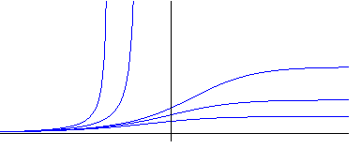

2.
C.E. | x | ≥ 1
Infatti deve essere :
$\text{-1 }≤\frac{1}{\sqrt{\left|\text{ x }\right|}} ≤\text{ 1 }⇔ \left\{ \begin{matrix}\text{x }≠\text{ 0} \\ \sqrt{\left|\text{ x }\right|}≥\text{ 1}\end{matrix}\right. ⇔ \left|\text{ x }\right|≥\text{ 1 }$
LIMITI E VALORI NOTEVOLI
f ( 1 ) = 1 + π/2 , f ( -1 ) = -1 + π/2
per x → ±∞ f ( x ) = x + o ( 1 ) ; la funzione tende a ±∞ con asintoto y = x, rimanendone al di sopra
DRV
$\text{f ' }(\text{ x })=\text{ 1 - }\frac{\text{sgnx}}{\text{2 }\left|\text{ x }\right|\sqrt{\left|\text{ x }\right|\text{ - 1}}} =\text{ 1 - }\frac{1}{\text{2 x }\sqrt{\left|\text{ x }\right|\text{ - 1}}}$
f ‘ ( x ) ≥ 0 $⇔$ $\frac{1}{\text{ x }\sqrt{\left|\text{ x }\right|\text{ - 1}}} ≤\text{ 2}$
Per le x negative è verificata.
Per le x positive ( e quindi maggiori di 1 ) equivale a 1 ≤ 4 x² ( x – 1 ) $⇔$ 4 x³ – 4 x² – 1 ≥ 0 , disequazione che si studia facilmente per via grafica ( studiando la funzione 4 x³ – 4 x² – 1 per x $∈$ [ 1 , +∞) ; in questo intervallo la derivata è sempre positiva ).
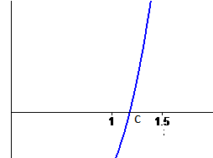

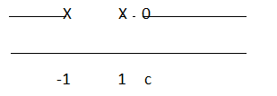

x = ± 1 punti a tangente verticale
DRV²
$\text{f }\text{ \backslash ( }x\text{ \backslash ) =}\text{ \{ \{}3\text{ lline }x\text{ rline }−2\text{\} over \{}4x\text{ rSup \{ size 8\{2\} \} sqrt \{ \backslash ( lline }x\text{ rline }−1\text{ \backslash ) rSup \{ size 8\{3\} \} \} \} \} \} \{}$ sempre positiva
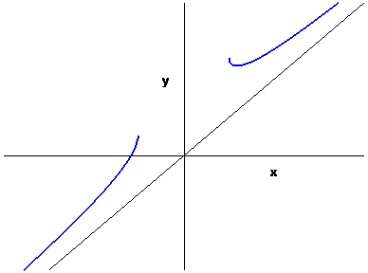

3.
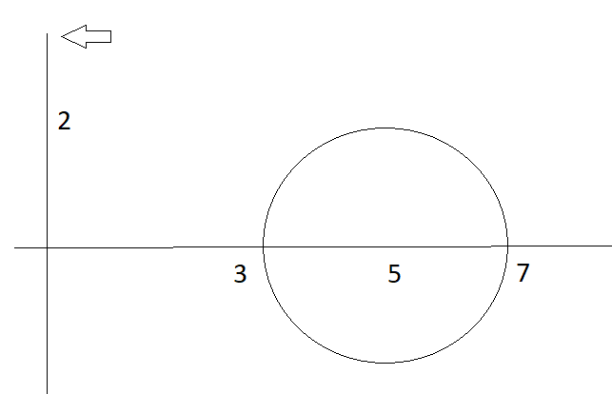
Equazione della circonferenza : ( x – 5 )² + y² = 4.
Con il metodo dei gusci cilindrici : partendo dalla funzione f ( x ) = $\sqrt{\text{ 4 - }(\text{ x - 5 })^{2}}$
V = $\text{2 }\int_{3}^{7}{\text{ 2 π x }\sqrt{\text{ 4 - }(\text{ x - 5 })^{2}}\text{ dx}} =\text{ 4 }π \int_{\text{-2}}^{2}{(\text{ 5 }+\text{ t })\sqrt{{\text{ 4 - t}}^{2}}\text{ dt}} =\text{ 20 }π \frac{4π}{2} =\text{ 40 }π^{2}$
( l’integrale della radice è metà area del cerchio di raggio 2; l’integrale della radice moltiplicata per t è nullo, in quanto funzione dispari in un intervallo centrato in 0 ).
Con il metodo delle sezioni: partendo dalle funzioni f ( y ) = $5±\sqrt{{\text{ 4 - y}}^{2}}$
$$\text{2 }π \int_{0}^{2}{[ (\text{ 5 }+\sqrt{{\text{ 4 - y}}^{2}})^{\text{2 }}\text{- }(\text{ 5 }−\sqrt{{\text{ 4 - y}}^{2}})^{\text{2 }}]\text{ dy}} =\text{ 40 }π \int_{0}^{2}{\sqrt{{\text{ 4 - y}}^{2}}\text{ dt}} =\text{ 40 }π \frac{4π}{4} =\text{ 40 }π^{2}$$

4.
Dalla prima equazione , v = u’ – e^{x} ; derivando : v’ = u” – e^{x} ; sostituendo nella seconda equazione:
u” – 2 u’ + u = 1 – e^{x} .
Il polinomio caratteristico ha 1 come radice doppia; l’integrale dell’equazione omogenea è dunque : ( c₁ + c₂ x ) e^{x}.
Per cercare una soluzione particolare, applichiamo il principio di sovrapposizione.
In corrispondenza del termine noto 1 , una soluzione è ancora 1; in corrispondenza ad e^{x} cerchiamo una soluzione della forma A x²e^{x} ; sostituendo, si trova A = -1/2 .
u ( x ) = ( c₁ + c₂ x ) e^{x} - x² e^{x} / 2
v ( x ) = u’ – e^{x} = ( c₁ + c₂ + c₂ x ) e^{x} – ( 1 + x + x²/2 ) e^{x}

Seconda parte [ B ]

1.
C.E. x , y $∈$ R ; nessuna simmetria
SLZ COSTANTI y = 0 ; poiché B’ ( 0 ) esiste , le soluzioni non costanti non intersecano la costante

SLZ NON COSTANTI negative
$\int{\frac{\text{dy}}{y^{2}}} = \int{\frac{\text{dx}}{e^{x}\sqrt{\text{ 4 }+{\text{ e}}^{\text{-x}}}}}$
$−\frac{1}{y} =\text{ - 2 }\sqrt{\text{ 4 }+{\text{ e}}^{\text{-x}}} +\text{ c}$
$y = \frac{1}{\text{ 2 }\sqrt{\text{ 4 }+{\text{ e}}^{\text{-x}}} +\text{ c}}$

Deve essere $\sqrt{\text{ 4 }+{\text{ e}}^{\text{-x}}}<\text{ - c / 2}$.
Per c ≥ 0 la condizione non è mai verificata .
Per c < 0 : elevando al quadrato si trova $e^{−x}< {c^{2}}/4−4$.
Se – 4 ≤ c < 0 , la condizione non è mai verificata.
Se c < -4 , deve essere x > $−\text{ log }(({c^{2}}/4)−4)\text{.}$
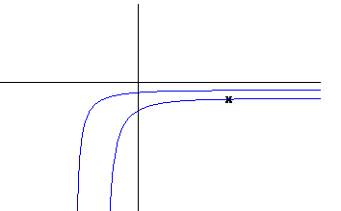
2.
C.E. | x | ≥ 1
Infatti deve essere :
$\text{-1 }≤\frac{1}{\sqrt{\left|\text{ x }\right|}} ≤\text{ 1 }⇔ \left\{ \begin{matrix}\text{x }≠\text{ 0} \\ \sqrt{\left|\text{ x }\right|}≥\text{ 1}\end{matrix}\right. ⇔ \left|\text{ x }\right|≥\text{ 1 }$
LIMITI E VALORI NOTEVOLI
f ( 1 ) = 1 , f ( -1 ) = -1
per x → ±∞ f ( x ) = x + π/2 + o ( 1 ) ; la funzione tende a ±∞ con asintoto y = x + π/2
DRV
$\text{f ' }(\text{ x })=\text{ 1 }+\frac{\text{sgnx}}{\text{2 }\left|\text{ x }\right|\sqrt{\left|\text{ x }\right|\text{ - 1}}} =\text{ 1 }+\frac{1}{\text{2 x }\sqrt{\left|\text{ x }\right|\text{ - 1}}}$
f ‘ ( x ) ≥ 0 $⇔$ $\frac{1}{\text{ x }\sqrt{\left|\text{ x }\right|\text{ - 1}}} ≥\text{ -2}$

Per le x positive è verificata.
Per le x negative ( e quindi minori di -1 ) equivale a 1 ≤ 4 x² ( - x – 1 ) $⇔$ 4 x³ + 4 x² + 1 ≤ 0 , disequazione che si studia facilmente per via grafica ( studiando la funzione 4 x³ + 4 x² + 1 per x $∈$ ( -∞ , -1 ] ; in questo intervallo la derivata è sempre positiva ).

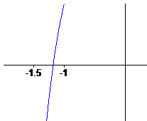
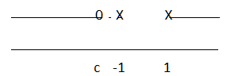

x = ± 1 punti a tangente verticale
DRV²
$\text{f }\text{ \backslash ( }x\text{ \backslash ) =}\text{ \{ \{}2−3\text{ lline }x\text{ rline \} over \{}4x\text{ rSup \{ size 8\{2\} \} sqrt \{ \backslash ( lline }x\text{ rline }−1\text{ \backslash ) rSup \{ size 8\{3\} \} \} \} \} \} \{}$ sempre negativa

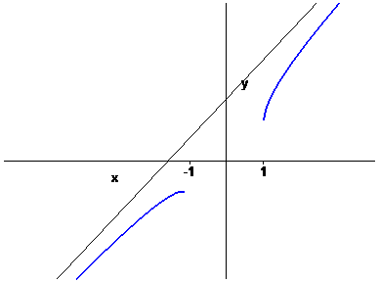

3.
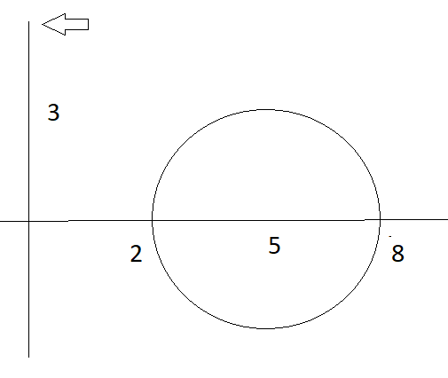

Equazione della circonferenza : ( x – 5 )² + y² = 9.
Con il metodo dei gusci cilindrici : partendo dalla funzione f ( x ) = $\sqrt{\text{ 9 - }(\text{ x - 5 })^{2}}$
V = $\text{2 }\int_{2}^{8}{\text{ 2 π x }\sqrt{\text{ 9 - }(\text{ x - 5 })^{2}}\text{ dx}} =\text{ 4 }π \int_{\text{-3}}^{3}{(\text{ 5 }+\text{ t })\sqrt{{\text{ 9 - t}}^{2}}\text{ dt}} =\text{ 20 }π \frac{9π}{2} =\text{ 90 }π^{2}$
( l’integrale della radice è metà area del cerchio di raggio 3; l’integrale della radice moltiplicata per t è nullo, in quanto funzione dispari in un intervallo centrato in 0 ).
Con il metodo delle sezioni: partendo dalle funzioni f ( y ) = $5±\sqrt{{\text{ 9 - y}}^{2}}$
$$\text{2 }π \int_{0}^{3}{[ (\text{ 5 }+\sqrt{{\text{ 9 - y}}^{2}})^{\text{2 }}\text{- }(\text{ 5 }−\sqrt{{\text{ 9 - y}}^{2}})^{\text{2 }}]\text{ dx}} =\text{ 40 }π \int_{0}^{3}{\sqrt{{\text{ 9 - y}}^{2}}\text{ dt}} =\text{ 40 }π \frac{9π}{4} =\text{ 90 }π^{2}$$

4.
Dalla seconda equazione , u = v’ – e^{x} ; derivando : u’ = v” – e^{x} ; sostituendo nella prima equazione:
v” – 2 v’ + v = 1 – e^{x} .
Il polinomio caratteristico ha 1 come radice doppia; l’integrale dell’equazione omogenea è dunque : ( c₁ + c₂ x ) e^{x}.
Per cercare una soluzione particolare, applichiamo il principio di sovrapposizione. In corrispondenza del termine noto 1 , una soluzione è ancora 1; in corrispondenza ad e^{x} cerchiamo una soluzione della forma A x²e^{x} ; sostituendo, si trova A = -1/2 .
v ( x ) = ( c₁ + c₂ x ) e^{x} - x² e^{x} / 2
u ( x ) = v’ – e^{x} = ( c₁ + c₂ + c₂ x ) e^{x} – ( 1 + x + x²/2 ) e^{x}

Seconda parte [ C ]

1.
C.E. x , y $∈$ R ; nessuna simmetria
SLZ COSTANTI y = 0 ; poiché B’ ( 0 ) esiste , le soluzioni non costanti non intersecano la costante
SLZ NON COSTANTI negative
$\int{\frac{\text{dy}}{y^{2}}} = \int{\frac{\text{dx}}{e^{x}\sqrt{\text{ 4 }+{\text{ e}}^{\text{-x}}}}}$
$−\frac{1}{y} =\text{ - 2 }\sqrt{\text{ 4 }+{\text{ e}}^{\text{-x}}} +\text{ c}$
$y = \frac{1}{\text{ 2 }\sqrt{\text{ 4 }+{\text{ e}}^{\text{-x}}} +\text{ c}}$

Deve essere $\sqrt{\text{ 4 }+{\text{ e}}^{\text{-x}}}<\text{ - c / 2}$.
Per c ≥ 0 la condizione non è mai verificata .
Per c < 0 : elevando al quadrato si trova $e^{−x}< {c^{2}}/4−4$.
Se – 4 ≤ c < 0 , la condizione non è mai verificata.
Se c < -4 , deve essere x > $−\text{ log }(({c^{2}}/4)−4)\text{.}$

2.
C.E. | x | ≥ 1
Infatti deve essere :
$\text{-1 }≤\frac{1}{\sqrt{\left|\text{ x }\right|}} ≤\text{ 1 }⇔ \left\{ \begin{matrix}\text{x }≠\text{ 0} \\ \sqrt{\left|\text{ x }\right|}≥\text{ 1}\end{matrix}\right. ⇔ \left|\text{ x }\right|≥\text{ 1 }$
LIMITI E VALORI NOTEVOLI
f ( 1 ) = 1 + π/2 , f ( -1 ) = -1 + π/2
per x → ±∞ f ( x ) = x + o ( 1 ) ; la funzione tende a ±∞ con asintoto y = x, rimanendone al di sopra
DRV
$\text{f ' }(\text{ x })=\text{ 1 - }\frac{\text{sgnx}}{\text{2 }\left|\text{ x }\right|\sqrt{\left|\text{ x }\right|\text{ - 1}}} =\text{ 1 - }\frac{1}{\text{2 x }\sqrt{\left|\text{ x }\right|\text{ - 1}}}$
f ‘ ( x ) ≥ 0 $⇔$ $\frac{1}{\text{ x }\sqrt{\left|\text{ x }\right|\text{ - 1}}} ≤\text{ 2}$
Per le x negative è verificata.
Per le x positive ( e quindi maggiori di 1 ) equivale a 1 ≤ 4 x² ( x – 1 ) $⇔$ 4 x³ – 4 x² – 1 ≥ 0 , disequazione che si studia facilmente per via grafica ( studiando la funzione 4 x³ – 4 x² – 1 per x $∈$ [ 1 , +∞) ; in questo intervallo la derivata è sempre positiva ).

x = ± 1 punti a tangente verticale
DRV²
$\text{f }\text{ \backslash ( }x\text{ \backslash ) =}\text{ \{ \{}3\text{ lline }x\text{ rline }−2\text{\} over \{}4x\text{ rSup \{ size 8\{2\} \} sqrt \{ \backslash ( lline }x\text{ rline }−1\text{ \backslash ) rSup \{ size 8\{3\} \} \} \} \} \} \{}$ sempre positiva

3.
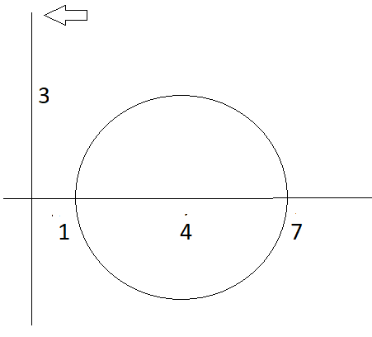
Equazione della circonferenza : ( x – 4 )² + y² = 9.
Con il metodo dei gusci cilindrici : partendo dalla funzione f ( x ) = $\sqrt{\text{ 9 - }(\text{ x - 4 })^{2}}$
V = $\text{2 }\int_{1}^{7}{\text{ 2 π x }\sqrt{\text{ 9 - }(\text{ x - 4 })^{2}}\text{ dx}} =\text{ 4 }π \int_{\text{-3}}^{3}{(\text{ 4 }+\text{ t })\sqrt{{\text{ 9 - t}}^{2}}\text{ dt}} =\text{ 16 }π \frac{9π}{2} =\text{ 72 }π^{2}$
( l’integrale della radice è metà area del cerchio di raggio 2; l’integrale della radice moltiplicata per t è nullo, in quanto funzione dispari in un intervallo centrato in 0 ).
Con il metodo delle sezioni: partendo dalle funzioni f ( y ) = $4±\sqrt{{\text{ 9 - y}}^{2}}$
$$\text{2 }π \int_{0}^{3}{[ (\text{ 4 }+\sqrt{{\text{ 9 - y}}^{2}})^{\text{2 }}\text{- }(\text{ 4 }−\sqrt{{\text{ 9 - y}}^{2}})^{\text{2 }}]\text{ dx}} =\text{ 32 }π \int_{0}^{3}{\sqrt{{\text{ 9 - y}}^{2}}\text{ dt}} =\text{ 32 }π \frac{9π}{4} =\text{ 72 }π^{2}$$

4.
Dalla prima equazione , v = u’ – e^{x} ; derivando : v’ = u” – e^{x} ; sostituendo nella seconda equazione:
u” – 2 u’ + u = 1 – e^{x} .
Il polinomio caratteristico ha 1 come radice doppia; l’integrale dell’equazione omogenea è dunque : ( c₁ + c₂ x ) e^{x}.
Per cercare una soluzione particolare, applichiamo il principio di sovrapposizione. In corrispondenza del termine noto 1 , una soluzione è ancora 1; in corrispondenza ad e^{x} cerchiamo una soluzione della forma A x²e^{x} ; sostituendo, si trova A = -1/2 .
u ( x ) = ( c₁ + c₂ x ) e^{x} - x² e^{x} / 2
v ( x ) = u’ – e^{x} = ( c₁ + c₂ + c₂ x ) e^{x} – ( 1 + x + x²/2 ) e^{x}

Seconda parte [ D ]

1.
C.E. x , y $∈$ R ; nessuna simmetria
SLZ COSTANTI y = 0 ; poiché B’ ( 0 ) esiste , le soluzioni non costanti non intersecano la costante
SLZ NON COSTANTI positive
$\int{\frac{\text{dy}}{y^{2}}} = \int{\frac{\text{dx}}{e^{x}\sqrt{\text{ 4 }+{\text{ e}}^{\text{-x}}}}}$
$−\frac{1}{y} =\text{ - 2 }\sqrt{\text{ 4 }+{\text{ e}}^{\text{-x}}} +\text{ c}$
$y = \frac{1}{\text{ 2 }\sqrt{\text{ 4 }+{\text{ e}}^{\text{-x}}} +\text{ c}}$

Deve essere $\sqrt{\text{ 4 }+{\text{ e}}^{\text{-x}}}>\text{ - c / 2}$.
Per c ≥ 0 la condizione è sempre verificata : x $∈$ R.
Per c < 0 : elevando al quadrato si trova $e^{−x}> ({c^{2}}/4)−4$.
Se – 4 ≤ c < 0 , la condizione è sempre verificata : x $∈$ R.
Se c < -4 , deve essere x < $−\text{ log }(({c^{2}}/4)−4)\text{.}$
Se c < -4 , deve essere x > $−\text{ log }(({c^{2}}/4)−4)\text{.}$

2.
C.E. | x | ≥ 1
Infatti deve essere :
$\text{-1 }≤\frac{1}{\sqrt{\left|\text{ x }\right|}} ≤\text{ 1 }⇔ \left\{ \begin{matrix}\text{x }≠\text{ 0} \\ \sqrt{\left|\text{ x }\right|}≥\text{ 1}\end{matrix}\right. ⇔ \left|\text{ x }\right|≥\text{ 1 }$
LIMITI E VALORI NOTEVOLI
f ( 1 ) = 1 , f ( -1 ) = -1
per x → ±∞ f ( x ) = x + π/2 + o ( 1 ) ; la funzione tende a ±∞ con asintoto y = x + π/2
DRV
$\text{f ' }(\text{ x })=\text{ 1 }+\frac{\text{sgnx}}{\text{2 }\left|\text{ x }\right|\sqrt{\left|\text{ x }\right|\text{ - 1}}} =\text{ 1 }+\frac{1}{\text{2 x }\sqrt{\left|\text{ x }\right|\text{ - 1}}}$
f ‘ ( x ) ≥ 0 $⇔$ $\frac{1}{\text{ x }\sqrt{\left|\text{ x }\right|\text{ - 1}}} ≥\text{ -2}$
Per le x positive è verificata.
Per le x negative ( e quindi minori di -1 ) equivale a 1 ≤ 4 x² ( - x – 1 ) $⇔$ 4 x³ + 4 x² + 1 ≤ 0 , disequazione che si studia facilmente per via grafica ( studiando la funzione 4 x³ + 4 x² + 1 per x $∈$ ( -∞ , -1 ] ; in questo intervallo la derivata è sempre positiva ).

x = ± 1 punti a tangente verticale

DRV²
$\text{f }\text{ \backslash ( }x\text{ \backslash ) =}\text{ \{ \{}2−3\text{ lline }x\text{ rline \} over \{}4x\text{ rSup \{ size 8\{2\} \} sqrt \{ \backslash ( lline }x\text{ rline }−1\text{ \backslash ) rSup \{ size 8\{3\} \} \} \} \} \} \{}$ sempre negativa

3. punti
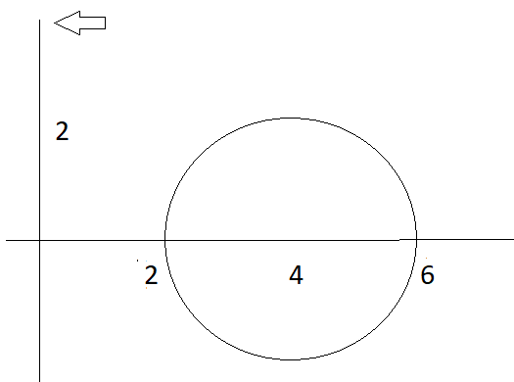
Equazione della circonferenza : ( x – 4 )² + y² = 4.
Con il metodo dei gusci cilindrici : partendo dalla funzione f ( x ) = $\sqrt{\text{ 4 - }(\text{ x - 4 })^{2}}$
V = $\text{2 }\int_{2}^{6}{\text{ 2 π x }\sqrt{\text{ 4 - }(\text{ x - 4 })^{2}}\text{ dx}} =\text{ 4 }π \int_{\text{-2}}^{2}{(\text{ 4 }+\text{ t })\sqrt{{\text{ 4 - t}}^{2}}\text{ dt}} =\text{ 16 }π \frac{4π}{2} =\text{ 32 }π^{2}$
( l’integrale della radice è metà area del cerchio di raggio 2; l’integrale della radice moltiplicata per t è nullo, in quanto funzione dispari in un intervallo centrato in 0 ).
Con il metodo delle sezioni: partendo dalle funzioni f ( y ) = $4±\sqrt{{\text{ 4 - y}}^{2}}$
$$\text{2 }π \int_{0}^{2}{[ (\text{ 4 }+\sqrt{{\text{ 4 - y}}^{2}})^{\text{2 }}\text{- }(\text{ 4 }−\sqrt{{\text{ 4 - y}}^{2}})^{\text{2 }}]\text{ dx}} =\text{ 32 }π \int_{0}^{2}{\sqrt{{\text{ 4 - y}}^{2}}\text{ dt}} =\text{ 32 }π \frac{4π}{4} =\text{ 32 }π^{2}$$
4.
Dalla seconda equazione , u = v’ – e^{x} ; derivando : u’ = v” – e^{x} ; sostituendo nella prima equazione:
v” – 2 v’ + v = 1 – e^{x} .
Il polinomio caratteristico ha 1 come radice doppia; l’integrale dell’equazione omogenea è dunque : ( c₁ + c₂ x ) e^{x}.
Per cercare una soluzione particolare, applichiamo il principio di sovrapposizione. In corrispondenza del termine noto 1 , una soluzione è ancora 1; in corrispondenza ad e^{x} cerchiamo una soluzione della forma A x²e^{x} ; sostituendo, si trova A = -1/2 .
v ( x ) = ( c₁ + c₂ x ) e^{x} - x² e^{x} / 2
u ( x ) = v’ – e^{x} = ( c₁ + c₂ + c₂ x ) e^{x} – ( 1 + x + x²/2 ) e^{x}

